**Prototipe Aplikasi Perhitungan Matriks Berbasis Java**

Muhammad Rizqi Nur1, Dwi Rolliawati2

Universitas Islam Negeri Sunan Ampel Surabaya

Jl. Ahmad Yani No. 117, Jemur Wonosari, Wonocolo

1[rizqinur2010@gmail.com](mailto:rizqinur2010@gmail.com), 2[dwi_roll@uinsby.ac.id](mailto:dwi_roll@uinsby.ac.id)

# Abstrak

Matriks adalah salah satu materi matematika yang dianggap sulit. Materi matriks dianggap sulit utamanya karena banyaknya perhitungan yang harus dilakukan. Karena alasan itu pula mencari kesalahan perhitungan juga sulit, sehingga membuat proses pembelajaran yang sebagian besar adalah pengerjaan latihan soal semakin sulit. Untuk mengatasi itu, dikembangkanlah suatu aplikasi perhitungan matriks yang dapat menampilkan langkah-langkah perhitungannya. Pengembangan aplikasi ini menggunakan model prototipe, yang memiliki lima fitur utama, yaitu pembantu operasi baris elementer, penghitung operasi matriks, penghitung bentuk-bentuk matriks, penghitung determinan matriks, dan penyelesaian persamaan linear dalam bentuk matriks dengan aturan Cramer. Pengujian aplikasi dilakukan dengan metode *black box testing* yang menunjukkan bahwa setiap fitur aplikasi berfungsi dengan baik. Akan tetapi, aplikasi ini belum diuji *user experience* dan *usability*-nya.

**Kata kunci**: aplikasi; perhitungan; matriks; prototipe; black box testing

# Abstract

Matrix is one among math subjects which are considered hard. Matrix is considered hard mainly because of the count of the needed calculations. Because of the same reason, finding faults in the calculations is also hard, which makes the learning process that mainly consists of exercises harder. To solve that, a matrix calculation application which can show the calculation steps was developed. The development used prototype model which has five main features, which are elementary row operation helper, basic matrix operation calculator, matrix form calculator, matrix determinant calculator, and a solver for linear equations using Cramer’s rule. The application was tested with black box testing which shows that every feature was working properly. However, this application has not been tested for its user experience and usability.

**Kata kunci**: application; calculation; matrix; prototype; black box testing

# 1. Pendahuluan

Matriks sebagai salah satu materi matematika yang diajarkan di tingkat sekolah menengah atas dan perguruan tinggi. Materi matriks dianggap sulit utamanya karena banyaknya perhitungan yang harus dilakukan. Penelitian Indah, dkk yang menyebutkan bahwa kesulitan isi materi matriks dalam mata kuliah aljabar linear sebesar 38.1%, kesulitan kesadaran untuk belajar sebesar 27%, dan kesulitan pemahaman masalah sebesar 52.8% [1]. Survey yang dilakukan terhadap 120 siswa kelas XII IPA SMAN 4 Surabaya sebanyak 55% masih mendapat nilai rata-rata kurang dari 60 untuk materi matriks [2]. Penelitian lainnya memaparkan bahwa pemahaman konseptual siswa pada materi operasi matriks masih tergolong rendah [3]. Dari ketiga penelitian tersebut, menguatkan asumsi bahwa materi matriks memang tergolong sulit. Sehingga untuk mempermudah pembelajaran matriks banyak dikembangkan *tools* untuk mendukung proses pembelajaran tersebut, diantaranya pengembangan berbasis *e-learning* [2], penggunaan multimedia *flash* untuk aplikasi pembelajaran matriks [4], [5], [6] dilanjutkan dengan pengembangan aplikasi pembelajaran berbasis phyton yang dibatasi pada operasi matrik inti saja dengan maksimal ordo 3x3 tanpa disertai latihan [7]. Dari sisi perangkat pembantu penghitungan matrik sendiri dikembangkan prototipe penghitungan matrik (Kaltriks) tapi hanya mengakomodasi maksimal ordo 3x3 saja [8]. Dari semua paparan tersebut, baik pengembangan aplikasi pembelajaran maupun penghitungan matrik masih dibutuhkan terus seiring dengan implementasi matrik yang semakin rumit diberbagai bidang sebagaimana dipaparkan pada penelitian [9], [10], [11]. Untuk itu, penelitian ini bertujuan mengembangkan prototipe aplikasi penghitungan matrik tanpa dibatasi ordo yang disertai dengan tutorial pembelajaran dan evaluasi pembelajaran untuk melengkapi proses belajar mandiri bagi siswa menengah atas maupun mahasiswa di perguruan tinggi. Aplikasi ini dikembangkan berbasis *dekstop* dengan menggunakan bahasa pemrograman *Java*, harapannya untuk memudahkan penggunaan *tools* karena tidak perlu terhubung di internet.

# 2. Tinjauan Pustaka

## 2.1. Aplikasi

Aplikasi merupakan subkelas perangkat lunak komputer bersifat mandiri untuk menjawab kebutuhan tertentu/terinci [12]. Jogiyanto mendefinisikan aplikasi sebagai sistem yang dirancang sedemikian rupa untuk menghasilkan informasi yang terpadu dengan menggunakan sarana komputer sebagai penunjangnya [13].

## 2.2. Matriks

Menurut J.Supranto dalam [5] Matriks adalah suatu kumpulan dari pada angka-angka (sering disebut elemen-elemen) yang disusun menurut baris dan kolom sehingga berbentuk empat persegi panjang, dimana panjangnya dan lebarnya ditunjukkan oleh banyaknya kolom-kolom dan baris-baris. Ordo atau ukuran matriks menyatakan banyaknya baris dan kolom suatu matriks dan dinotasikan dengan *m*×*n* (m baris dan n kolom).” [14] Elemen matriks adalah anggota individual matriks. Elemen matriks *M* pada baris *i* dan kolom *j* dilambangkan dengan notasi *mi, j*. [14]

Berdasarkan ordonya, matriks dibedakan menjadi matriks persegi, baris, kolom, mendatar, dan tegak. Matriks persegi adalah matriks yang jumlah baris dan kolomnya sama sehingga berordo *n*×*n*. Matriks kolom adalah matriks yang jumlah kolomnya satu sehingga berordo *n*×1. [15]

Berdasarkan elemennya, matriks dibedakan menjadi matriks nol, segitiga, simetris, diagonal, skalar, dan identitas. Matriks nol adalah matriks yang semua elemennya nol. Matriks identitas adalah matriks persegi yang semua elemennya nol kecuali elemen pada diagonal utama, yang bernilai satu. Diagonal utama adalah diagonal dari kiri atas ke kanan bawah. [15]

Operasi matriks dibagi menjadi dua, yaitu operasi matriks dengan skalar dan operasi matriks dengan matriks. Operasi matriks dengan skalar secara resmi hanya perkalian, dimana setiap elemen matriks dikalikan dengan besaran skalar. Operasi matriks dengan matriks ada tiga, yaitu penjumlahan, pengurangan, dan perkalian. [15]

Penjumlahan dan pengurangan antarmatriks dilakukan dengan menjumlahkan atau mengurangkan tiap elemen pada posisi yang sama. Karena itu, penjumlahan dan pengurangan antarmatriks hanya dapat dilakukan pada matriks-matriks yang berordo sama. Penjumlahan dan pengurangan matriks bersifat seperti penjumlahan dan pengurangan biasa, mereka bersifat asosiatif, dan hanya penjumlahan yang bersifat komutatif. [15]. Perkalian matriks hanya dapat dilakukan jika jumlah kolom matriks yang di sebelah kiri sama dengan jumlah baris matriks yang di sebelah kanan. Perkalian matriks A berordo *m*×*n* dengan matriks *B* berordo *n*×*o* akan menghasilkan matriks *C* berordo *m*×*o*, dimana setiap elemennya dapat dihitung dengan persamaan (1) [15]

$c_{i, j}= \sum_{k=1}^{n}{a_{i, k}×b_{k, j}}$……………...(1)

Perkalian antarmatriks bersifat asosiatif dan distributif tapi tidak bersifat komutatif, yang erarti hasil dari *A*×*B* bisa berbeda dengan *B*×*A*. [15]. Determinan matriks adalah suatu bilangan tunggal yang diperoleh dengan mengalikan dan menjumlahkan elemen-elemen matriks dengan cara yang khusus. Determinan suatu matriks *A* dilambangkan dengan *|A|*. [14].

Menurut Laplace, determinan suatu matriks dapat dihitung dengan memilih salah satu baris atau kolom, kemudian mengalikan tiap elemen baris atau kolom tersebut dengan kofaktornya dan menjumlahkan semua hasil perkalian tersebut. Cara ini disebut juga cara kofaktor. [14].

$\left|M\right|=\sum{m_{i,j}×{kofaktor}_{i,j}}$................(2)

Kofaktor suatu elemen dapat dihitung dengan rumus (3). [14].

${kofaktor}_{i, j}={(-1)}^{i+j}×{minor}_{i, j}$….(3)

Sedangkan *minori,j* dapat dihitung dengan menghitung determinan matriks tersebut dengan membuang baris *i* dan kolom *j*. Dengan demikian, untuk menghitung determinan suatu matriks *n*×*n*, perlu dihitung determinan matriks (*n*-1)×(*n*-1), dan begitu seterusnya hingga ditemui penghitungan determinan matriks 1×1. [14].

Determinan matriks 1×1 ialah satu-satunya elemen yang ada di dalamnya [14].. Secara praktis, determinan matriks 2×2 dapat dihitung dengan rumus 4 [14], sehingga rekursi perhitungan determinan dapat langsung diselesaikan pada matriks 2×2.

$\left|\begin{matrix}a & b \\ c & d\end{matrix}\right|{=ad-bc }$………………….. (4)

Bentuk-bentuk matriks meliputi *transpose*, minor, kofaktor, *adjoint,* dan *invers*. Matriks *transpose* suatu matriks *M* adalah matriks *M* yang baris dan kolomnya ditukar [15]. Matriks minor suatu matriks *M* adalah matriks yang tiap elemennya merupakan minor entri matriks *M* pada posisi yang sesuai. Matriks kofaktor suatu amtriks *M* adalah matriks yang tiap elemennya merupakan kofaktor entri matriks *M* pada posisi yang sesuai. Matriks adjoin suatu matriks *M* adalah matriks transpose dari matriks kofaktor matriks *M*. Invers suatu matriks *M* dilambangkan dengan *M-1*. Salah satu cara mendapatkan invers suatu matriks *M* adalah dengan menggunakan adjoin, sebagimana persamaan berikut : [14]

$M^{-1}= \frac{1}{|M|}×adj(M)$………………(5)

Dalam perkalian matriks, matriks identitas berfungsi seperti angka satu, sebagaimana tertera pada persamaan 6. [15]

$M×I=I×M=M$………………(6)

Sedangkan invers suatu matriks berfungsi seperti pembagi dalam perkalian matriks, sebagaimana tertera pada persamaan 7 dan 8 [14]. Penempatan invers sebagai pembagi tidak bisa asal karena perkalian matriks tidak komutatif. [15]

$M×M^{-1}=M^{-1}×M=I$…………(7)

$A×B=C →B=A^{-1}×C$…..……(8)

Adapun untuk persamaan linear dalam bentuk matrik dengan *n* variabel dapat diselesaikan persamaan 9. [14]

$K×V=H$………………………….(9)

* *K* adalah matriks *n*×*n* yang berisi koefisien tiap variabel dari tiap persamaan secara urut.
* *V* adalah matriks *n*×1 yang berisi tiap variabel secara urut.
* *H* adalah matriks *n*×1 yang berisi hasil persamaan (konstanta) secara urut.

Persamaan matriks dapat diselesaikan dengan invers dengan menerapkan sifat invers matriks sebagai pembagi untuk mengubah persamaan 4 menjadi persamaan 10. [14]

$V=K^{-1}×H$………………………(10)

Persamaan matriks juga dapat diselesaikan dengan determinan dengan aturan *Cramer*. Untuk persamaan *K*×*V* = *H*, dengan *Ki* sebagai matriks *K* yang kolom ke-*i*-nya diganti dengan *H*, variabel ke-*i* dapat dihitung dengan rumus 11. [16]

$v_{i,1}=\frac{|K_{i}|}{|K|}$……………………..(11)

Operasi baris elementer (OBE) adalah operasi-operasi yang diterapkan pada baris suatu matriks. OBE dapat digunakan untuk mencari invers suatu matriks atau menyelesaikan persamaan matriks. OBE disebut juga eliminasi Gauss-Jordan. Operasi dalam OBE ada tiga, yaitu:

1. Perkalian baris dengan suatu konstanta tidak nol
2. Penukaran baris
3. Penjumlahan atau pengurangan suatu baris dengan baris lain

OBE dilakukan dengan menggunakan paling tidak dua matriks dimana salah satunya adalah matriks persegi yang akan menjadi matriks utama. OBE dilakukan dengan melakukan operasi-operasi tersebut kepada matriks utama sedemikian rupa hingga matriks utama tersebut menjadi matriks identitas. Untuk mencari invers matriks, maka matriks utamanya adalah matriks yang dicari inversnya, sedangkan matriks lainnya adalah matriks identitas. Untuk menyelesaikan persamaan matriks, maka matriks utamanya adalah matriks koefisien, sedangkan matriks lainnya adalah matriks hasil.

# 3. Metode Pengembangan Perangkat Lunak

Metode pengembangan perangkat lunak yang digunakan dalam penelitian ini adalah metode *prototyping*. Metode ini dianggap paling cocok untuk diimplementasikan karena aplikasi masih akan terus dikembangkan untuk perbaikan atau evaluasi berikutnya. Metode prototyping ini memiliki 3 tahapan yaitu:

1. *Listen to customer*
2. *Build/revise mock up*
3. *Customer test drive mock up*

Alur pengembangan metode ini ditunjukkan pada Gambar 1.

Gambar 1 Metode Pengembangan *Prototyping*[12]

Pada tahap ***listen to customer***, dilakukan studi literatur yang berkaitan dengan survei aplikasi serupa, serta literatur untuk operasi penghitungan matrik. Studi literatur ini bertujuan untuk memastikan validitas pengetahuan dalam penghitungan matriks. Kelengkapan materi yang digunakan pada aplikasi ini, dicocokkan dengan materi matriks pada kelas Kalkulus dan Aljabar Linear kecuali materi penerapan matriks. Materi tersebut dikelompokkan menjadi 5 modul utama, yaitu operasi baris elementer (OBE), operasi matriks, determinan matriks, bentuk matriks, dan penyelesaian persamaan linear dengan aturan *Cramer*.

Tahap berikunya yaitu ***build/revise mock up***, pada proses ini dilakukan perancangan/desain arsitektur sistem disertai dengan diagram alir dari setiap fitur yang disediakan pada aplikasi ini. Selanjutnya, aplikasi dibangun dengan bahasa pemrograman *java* 7 dengan menggunakan *library* *Swing* untuk *GUI*-nya. Aplikasi tidak di-*bundle* dengan *java*, sehingga untuk menjalankan aplikasi ini diperlukan *Java Runtime Environment* *(JRE)* 7+.

Untuk tahapan ***customer test drive mock up****,* sementara ini aplikasi yang dibangun masih belum diujikan secara masal kepada pengguna. Pengujian dilakukan hanya untuk menilai fungsionalitas aplikasi menggunakan *black box testing*.

# Hasil dan Pembahasan

Untuk membuat aplikasi penghitung matriks ini, diperlukan suatu tipe data matriks yang mendukung semua fungsi yang diperlukan dalam lima modul utama yang disebutkan sebelumnya. Seperti tipe data matematika pada umumnya, tipe data ini dibuat *immutable*. Tipe data matriks perlu mendukung semua operasi matriks, yaitu:

1. Perkalian matriks dengan skalar
2. Penjumlahan dan pengurangan antar matriks
3. Perkalian antar matriks

Semua operasi antarmatriks (2 dan 3) memiliki syarat, sehingga tipe data matriks tersebut harus dapat menentukan mana operasi yang dapat dilakukan dan mana yang tidak. Selain operasi-operasi tersebut, ada operasi-operasi tambahan yang dibuat hanya untuk memudahkan.

1. Penjumlahan dan pengurangan matriks secara *uniform* dengan skalar
2. Pembagian matriks secara *uniform* dengan skalar.
3. Operasi modulus matriks secara *uniform* dengan skalar.

Karena aplikasi ini mendukung matriks *n*×*n*, cara *Laplace* dipilih untuk menghitung determinan. Cara *Laplace* juga mudah untuk diimplementasikan dengan rekursi, meskipun mungkin kurang efisien. Untuk memudahkan pengguna, dibuat juga fitur *undo-redo*. Karena tipe data matriks *immutable*, fitur *undo-redo* dibuat untuk *list* yang menampung matriks-matriks tersebut. Pada proses penyelesaian persamaan linear dengan aturan *Cramer* dilakukan dengan mengganti kolom suatu matriks dengan kolom dari matriks kolom. Untuk itu, dibuatkan fungsi khusus. Matriks itu kemudian dihitung determinannya dengan fungsi yang sama dengan yang digunakan fitur determinan. Pilihan matriks untuk ini juga dibatasi.

## 4.1. Desain Sistem

Untuk menggunakan aplikasi ini, pengguna perlu membuat matriks terlebih dahulu. Matriks-matriks yang dibuat pengguna kemudian disimpan dalam *list* utama. Tiap matriks dalam *list* utama dapat diubah atau dihapus sesuai keinginan pengguna. Setiap fitur dari aplikasi ini menggunakan matriks yang bersumber dari *list* utama. Pengguna dapat menyimpan matriks dari fitur-fitur yang menghasilkan matriks kembali ke *list* utama.

Karena aplikasi ini dibuat untuk tujuan pembelajaran, aplikasi ini juga menyediakan *tutorial* penggunaan, materi pembelajaran matris, dan soal latihan matriks. Pengguna dapat memuat contoh pada aplikasi sebagaimana pengguna dapat menggunakannya untuk menyelesaikan contoh soal. Soal latihan dibuat secara acak setiap kali pengguna hendak menampilkan *window* soal latihan. Soal latihan hanya menyediakan pengecekan jawaban, tapi setiap matriks pada soal latihan dapat langsung ditambahkan pada *window* utama dengan menekan tombol, sehingga pengguna dapat dengan mudah menggunakan aplikasi ini untuk menyelesaikannya. Fitur operasi baris elementer memiliki *list-*nya sendiri agar dapat menampung banyak matriks sekaligus. Untuk menjelaskan relasi antar entitas internal utama, dibuatkan diagram arsitektur sistem yang ada pada Gambar 2.

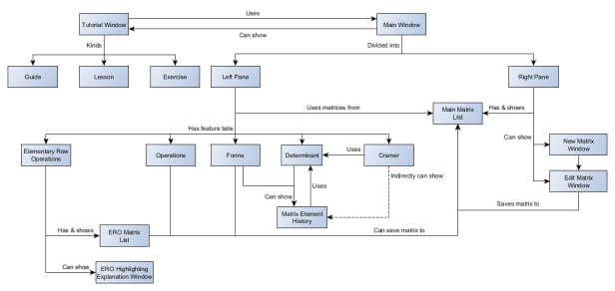

Gambar 2. Diagram arsitektur sistem.

Alur program pada modul-modul utama ada pada Gambar 3, 4, 5, 6 dan 7.

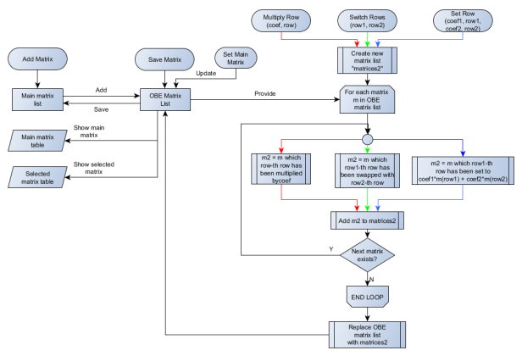

Gambar 3. Diagram modul operasi baris elementer.

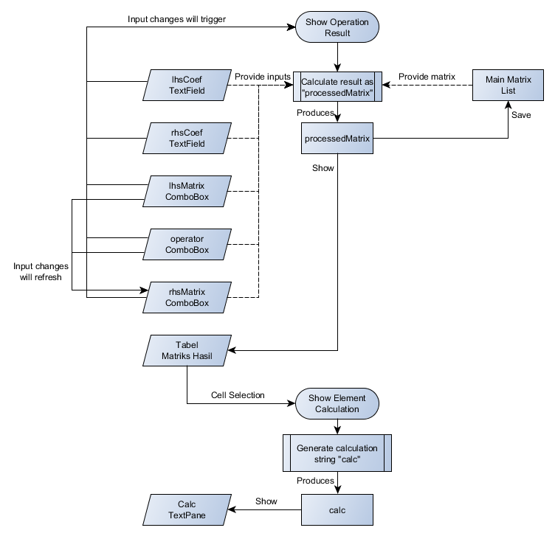

Gambar 4. Diagram modul operasi matriks.

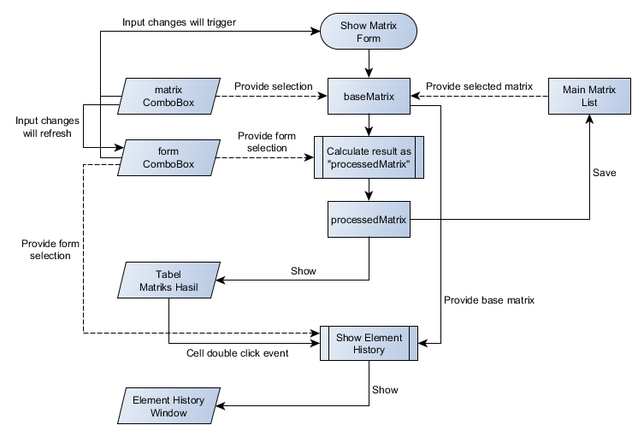

Gambar 5. Diagram modul bentuk matriks.

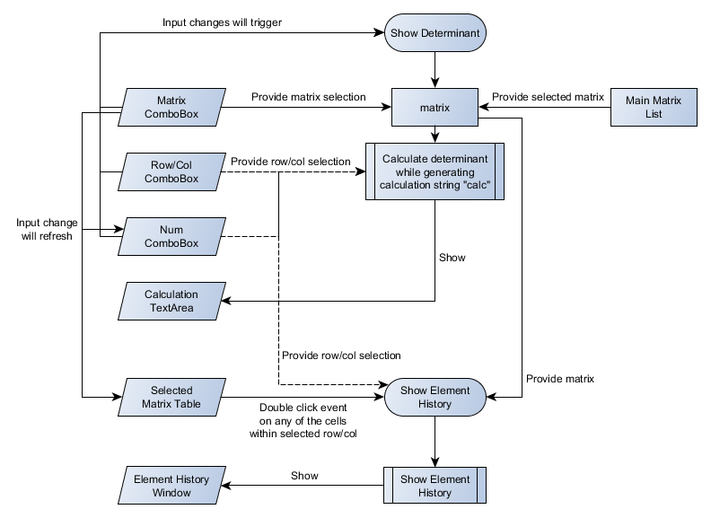

Gambar 6. Diagram modul determinan matriks.

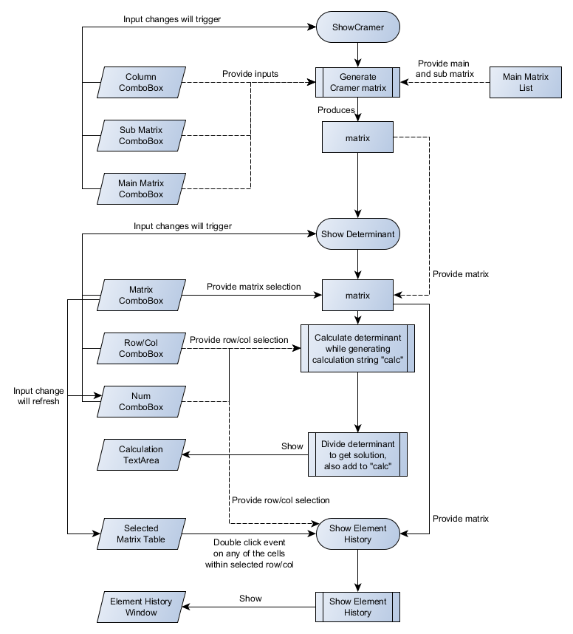

Gambar 7. Diagram modul Cramer.

## 4.2. Implementasi Sistem

**4.2.1. *Window* Utama**

Saat pertama kali membuka aplikasi, akan muncul *window* utama dan *window* panduan (*Guide*) bagian sambutan sebagaimana ditunjukkan Gambar 8. Tampilan awal *window* utama kosong. Pengguna harus membuat matriks terlebih dahulu dengan menekan tombol “+”, atau pengguna dapat membuka *window* materi (*Lesson*) atau latihan soal (*Exercise*) dan menambahkan matriks yang terdapat di sana. *Window* panduan, materi, dan latihan soal dapat dibuka sendiri oleh pengguna lewat menu yang ada di bagian atas *window* utama. *Window* utama dibagi menjadi panel kiri dan kanan. Panel kanan berfungsi untuk manajemen matriks, sedangkan panel kiri berisi kelima modul utama yang tiap modulnya baru akan muncul jika matriks yang ada memenuhi syarat tiap modul. Dalam aplikasi ini, matriks direpresentasikan dalam tabel. Manajemen matriks memiliki fitur undo-redo sehingga pengguna tidak perlu khawatir salah menghapus atau mengubah matriks.

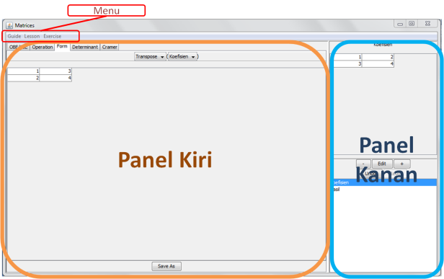

Gambar 8. *Window* utama.

**4.2.2. Operasi Baris Elementer**

Modul operasi baris elementer memiliki *list­*-nya sendiri. Pengguna harus menambahkan matriks dari panel kanan terlebih dahulu. Setelah itu, pengguna harus memilih matriks utama, kemudian panel utama akan muncul. Pengguna kemudian dapat melakukan operasi baris elementer pada matriks utama. Setiap operasi baris elementer dilakukan pada matriks utama, operasi yang sama akan dilakukan pada setiap matriks pada daftar matriks OBE. Untuk memudahkan pengguna, dibuat juga fitur *undo-redo*. Pengguna kemudian dapat menyimpan matriks pada daftar matriks OBE kembali ke daftar matriks utama.

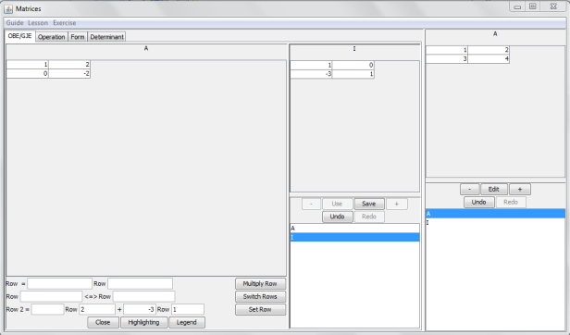

Gambar 9. Modul OBE.

**4.2.3. Operasi Matriks**

Untuk melakukan operasi matriks, pengguna dapat memilih matriks yang mau dioperasikan dan operatornya, dimulai dari matriks kiri, operator, lalu matriks kanan. Pilihan matriks kanan dibatasi menjadi hanya matriks-matriks yang dapat dioperasikan dengan matriks kiri sesuai dengan operasi yang dipilih. Pengguna juga dapat menentukan koefisien tiap matriks (kosong berarti 1). Untuk memudahkan pengguna, tersedia juga operasi *uniform*, yaitu operasi skalar dengan skalar yang dilakukan pada tiap elemen matriks. Pengguna dapat melihat perhitungan suatu elemen hasil dengan memilih elemen dan menekan tombol “Show Calculation”.

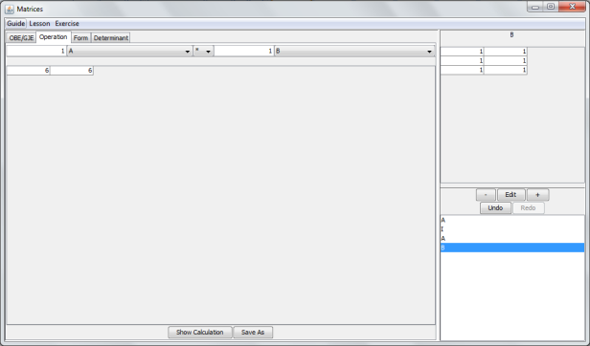

Gambar 10. Modul operasi matriks.

**4.2.4 Bentuk Matriks**

Pengguna dapat melihat bentuk lain dari suatu matriks pada modul ini dengan memilih matriks yang diinginkan lalu memilih bentuk yang diinginkan. Pengguna dapat menyimpan matriks yang dihasilkan kembali ke daftar matriks utama dengan menekan tombol “Save As” di bagian bawah. Pengguna juga dapat melihat langkah-langkah perhitungan tiap elemen matriks dengan melakukan *double click* pada elemen yang diinginkan.

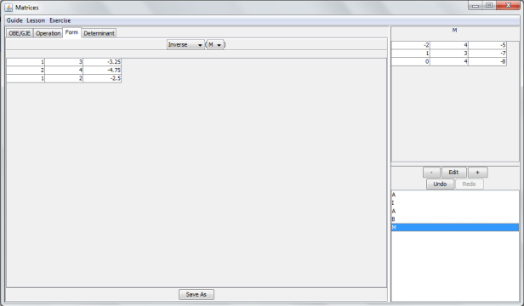

Gambar 11. Modul bentuk matriks.

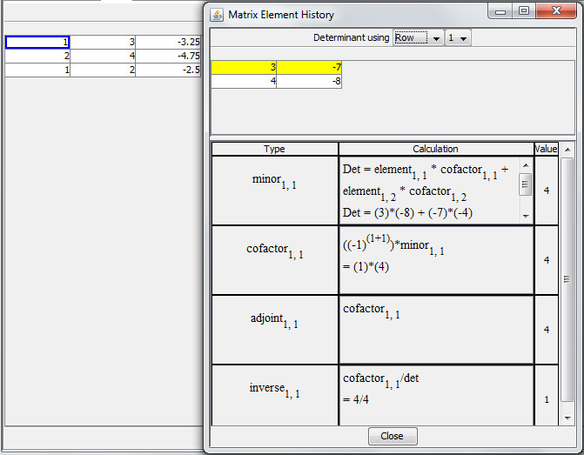

Gambar 12. Perhitungan elemen matriks.

**4.2.5. Determinan Matriks**

Pengguna dapat melihat perhitungan determinan suatu matriks pada modul ini (dengan cara *Laplace*) dengan memilih matriks yang diinginkan lalu memilih baris atau kolom untuk perhitungan. Pilihan matriks dibatasi menjadi matriks *n*×*n* saja. Perhitungan determinan akan ditampilkan di bagian bawah. Pengguna juga dapat melihat langkah-langkah perhitungan elemen yang digunakan untuk perhitungan determinan dengan melakukan *double click* pada elemen tersebut.

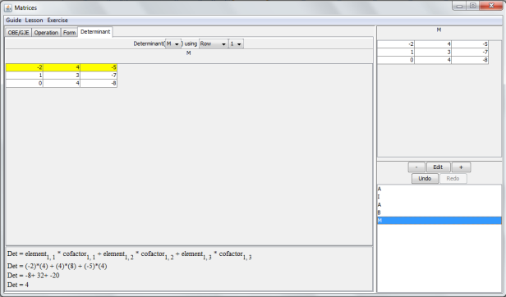

Gambar 13. Modul determinan.

**4.2.6. Aturan Cramer**

Pengguna dapat menyelesaikan persamaan linear dengan cara Cramer pada modul ini dengan memilih matriks utama (*n*×*n*), matriks sekunder (*n*×1), dan kolom matriks utama yang akan diganti dengan matriks sekunder (0 berarti tidak mengganti kolom). Pengguna kemudian dapat melihat perhitungannya di bagian bawah. Modul ini menggunakan modul determinan untuk menampilkan matriks dan perhitungan determinannya. Pengguna juga dapat menampilkan langkah-langkah perhitungan elemen seperti pada modul determinan.

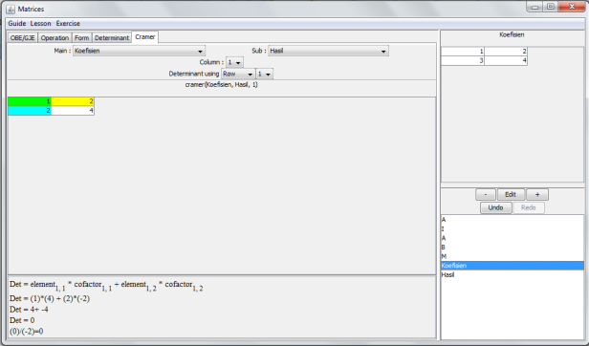

Gambar 14. Modul Cramer.

## 4.3. Pengujian

Pengujian fungsionalitas fitur menggunakan *black box testing* menghasilkan semua fitur berjalan sesuai dengan baik sesuai dengan *requirement.*

Tabel 1. Hasil Pengujian

|  |  |  |
| --- | --- | --- |
| Kelas Uji | Butir Uji | Hasil |
| Manajemen matriks: pembuatan matriks: preset | Pembuatan matriks *Scalar* | OK |
| Pembuatan matriks *Uniform* | OK |
| Pembuatan matriks *Custom* | OK |
| Manajemen matriks: pembuatan matriks: input | Input karakter valid | OK |
| Input karakter tidak valid | OK |
| Penampilan matriks | Penampilan matriks yang dipilih | OK |
| Manajemen matriks: pengubahan matriks: input | Input karakter valid | OK |
| Input karakter tidak valid | OK |
| Manajemen matriks: pengubahan matriks: penyimpanan | Penyimpanan sebagai pembaruan matriks lama | OK |
| Penyimpanan sebagai matriks baru | OK |
| Manajemen matriks: penghapusan matriks | Penghapusan matriks | OK |
| Manajemen matriks*: refresh* tab | Matriks persegi panjang | OK |
| Matriks persegi singular | OK |
| Matriks persegi non-singular | OK |
| Matriks 1x1 | OK |
| Matriks cramer | OK |
| Manajemen matriks: *undo-redo* | *Undo* | OK |
| *Redo* |  |
| OBE: Penambahan matriks | Percobaan penambahan ketika matriks utama terpilih | OK |
| Penambahan ketika matriks utama tidak terpilih | OK |
| OBE: Penampilan matriks OBE | Penampilan matriks yang dipilih | OK |
| Penghapusan matriks OBE | Percobaan penghapusan ketika matriks utama terpilih | OK |
| Penghapusan ketika matriks utama tidak terpilih | OK |
| Pemilihan matriks utama OBE | Tidak ada matriks dengan jumlah baris berbeda | OK |
| Ada matriks dengan jumlah baris berbeda | OK |
| *Undo-redo* manajemen matriks OBE | *Undo* | OK |
| *Redo* | OK |
| OBE: Perkalian baris | Kondisi normal | OK |
| Koefisien nol atau satu | OK |
| Baris tidak ada | OK |
| OBE: Penukaran baris | Kedua baris ada | OK |
| Salah satu baris tidak ada | OK |
| OBE: Penjumlahan baris | Kondisi normal | OK |
| Salah satu koefisien nol | OK |
| Salah satu baris tidak ada | OK |
| OBE: penyimpanan | Penyimpanan matriks | OK |
| Operasi matriks: input dan hasilnya | Pemilihan matriks kiri | OK |
| Pemilihan operator: penjumlahan dan pengurangan | OK |
| Pemilihan operator: perkalian | OK |
| Pemilihan operator: operator tambahan | OK |
| Pemilihan matriks kanan: matriks | OK |
| Pemilihan matriks kanan: *uniform scalar* | OK |
| Operasi matriks: perhitungan elemen | Perhitungan penjumlahan atau pengurangan antarmatriks | OK |
| Perhitungan perkalian antarmatriks | OK |
| Perhitungan operasi *uniform scalar* | OK |
| Bentuk matriks: Pemilihan matriks | Pemilihan matriks persegi panjang | OK |
| Pemilihan matriks persegi singular | OK |
| Pemilihan matriks persegi non-singular | OK |
| Bentuk matriks: hasil dan riwayat elemen | Hasil dan riwayat elemen bentuk transpose | OK |
| Hasil dan riwayat elemen bentuk minor | OK |
| Hasil dan riwayat elemen bentuk kofaktor | OK |
| Hasil dan riwayat elemen bentuk invers | OK |
| Bentuk matriks: penyimpanan | Penyimpanan matriks | OK |
| Determinan matriks | Pemilihan baris atau kolom | OK |
| Penampilan perhitungan | OK |
| Penampilan riwayat elemen determinan nxn; n>1 | OK |
| Percobaan penampilan riwayat elemen determinan 1x1 | OK |
| Aturan Cramer: *refresh* | Perubahan daftar matriks utama me-*refresh* pilihan matriks utama | OK |
| Aturan Cramer: input | Pemilihan matriks utama | OK |
| Pemilihan matriks sekunder | OK |
| Pemilihan kolom yang diganti | OK |
| Aturan Cramer: matriks | Penampilan matriks | OK |
| Aturan Cramer: determinan | Pemilihan baris atau kolom | OK |
| Penampilan perhitungan | OK |
| Penampilan riwayat elemen | OK |

# 5. Penutup

## 5.1. Kesimpulan

Tujuan penelitian ini adalah mengembangkan suatu program perhitungan matriks untuk membantu proses pembelajaran matriks khususnya dalam pengerjaan latihan soal.

Latihan adalah cara yang sangat efektif dalam pembelajaran, karena selain dapat menerapkan materi secara langsung, pelajar dapat menemui dan belajar mengatasi kesalahan-kesalahan dalam menerapkan materi pembelajaran. Namun untuk mencari letak kesalahan dalam latihan soal matriks tidak mudah karena banyaknya perhitungan yang dilakukan. Aplikasi ini menunjukkan langkah-langkah perhitungan matriks untuk memudahkan pencarian letak kesalahan.

Tiap langkah pengembangan disajikan dalam artikel ini. Diagram dan *screenshot* aplikasi juga dilampirkan dalam artikel ini. Akan tetapi, karena keterbatasan waktu dan sumber daya, aplikasi ini belum diuji efektivitasnya, sehingga masih dianggap sebuah prototipe.

## 5.2. Penelitian Selanjutnya

Aplikasi ini masih perlu diuji kepada pengguna dari sisi *user experience* dan *usability* sehingga pengujiannya direncanakan menjadi penelitian selanjutnya.

## 5.3. Saran

Aplikasi ini menggunakan tipe data *double* untuk merepresentasikan bilangan real sehingga tidak dapat menampilkan hasil berupa pecahan biasa. Padahal, dalam pembelajaran matriks, pecahan biasa paling umum digunakan. Sebaiknya hal ini diperhatikan dalam pengembangan aplikasi serupa.

## 6 . Referensi

[1] I. Nursuprianah and M. Sholikhah, “Analisis Kesulitan Mahasiswa Dalam Memahami Mata Kuliah Aljabar Matriks (Studi Kasus Pada Semester IV Tadris Matematika Tahun Akademik 2008/2009 Di STAIN Cirebon) Indah Nursuprianah, Marati Sholikhah,” pp. 75–85, 2009.

[2] J. I. Prastyawan, M. J. D. Sunarto, and M. Arifin, “Rancang Bangun Aplikasi Pembelajaran Matriks Berbasis Web Dengan Model Multimedia Learning (Studi Kasus : SMAN 4 Surabaya) 1) Joane Indra Prastyawan 2) M.J. Dewiyani Sunarto 3) Mochammad Arifin,” pp. 1–12.

[3] H. Lesmana, E. Yusmin, and S. Sayu, “Pendeskripsian Pemahaman Konseptual Siswa Menyelesaikan Soal-Soal Operasi Matriks Kelas X SMKN 3 Pontianak.”

[4] P. Soepomo, “Multimedia pembelajaran diagonalisasi matriks 1,” vol. 2, pp. 721–730, 2014.

[5] J. R. Sihombing, “Aplikasi Pembelajaran Matriks Untuk Sekolah Menengah Atas (SMA) Kelas X Menggunakan Metode Computer Assisted Instruction (CAI),” pp. 23–28, 2016.

[6] Y. A. Hermawan, P. Harsani, and A. Qur’ania, “Aplikasi Pembelajaran dan Perhitungan Matriks Berbasis Multimedia Menggunakan Macromedia Flash 8.”

[7] A. Syafarirna, “Aplikasi Pembelajaran Matriks Untuk Siswa Kelas Xii Sma Dengan Python 2.7.3 Dan Toolkit Tkinter.”

[8] H. B. Dirgantara and T. L. Marselino, “Development of Web-based Matrix Operations Calculation as a Learning Media,” *IJNMT*, vol. IV, no. December, pp. 105–111, 2017.

[9] A. Purnama, “Aplikasi Matriks dalam Pengolahan Gambar,” no. December 2015, 2016.

[10] D. Tinjauan and S. Elemen, “Rancang Bangun Alat Bantu Proses Belajar Mengajar Statika Dan Analisis Struktur Metode Matrik pada Sekolah Kejuruan dan Perguruan Tinggi Teknik Dengan Tinjauan Struktur Elemen Frame (Portal Bidang),” *Wahana Tek. SIPIL Vol.*, vol. 14, pp. 17–28, 2007.

[11] L. Starkey, “Evaluating learning in the 21st century : a digital age learning matrix,” no. May, 2016.

[12] Presman Roger, *Software Engineering : A Practical Approach*. 2014.

[13] J. Hartono, *Pengenalan Komputer*. 2004.

[14] A. R. Asari *et al.*, *Buku Siswa Matematika SMA / MA Kelas 12*, no. 1. 2015.

[15] B. Sinaga *et al.*, *Buku Siswa Matematika Kelas X SMA/MA/SMK/MAK*. 2014.

[16] P. E. S. and C. A. H. F. S. S., *Matematika Aplikasi untuk SMA dan MA Kelas XII Program Studi IPA*. 2008.